小一·今日动态
｜2023.9.11
-来园情况-
今天是星期一，天气晴。来园19人，邱伊朵、丁怡宸、史彧、倪星辰、王歆瑶5人请假哦。
开学第二周啦！新的一周小朋友都来的很早呢，而且一个人都没有哭哟！小朋友们真厉害！小朋友们绕好水杯带就开始区域游戏了，今天我们已经开始使用区域牌啦！
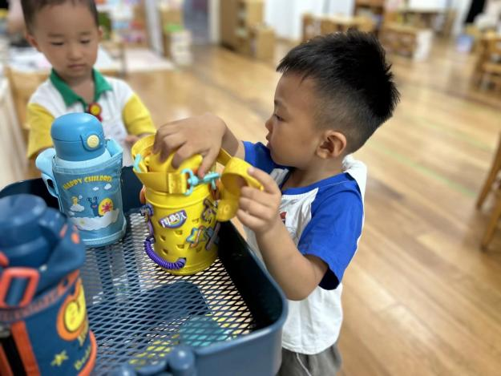 | 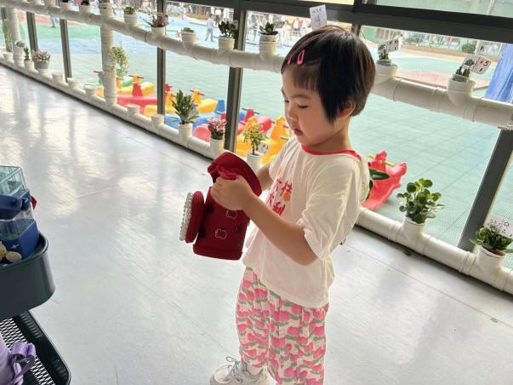
快看呀！我们的水杯带绕的越来越好啦！ | 我只要把水杯捧在手上就能绕好了！
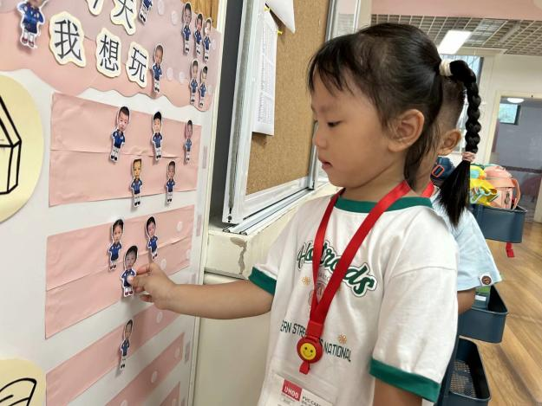 | 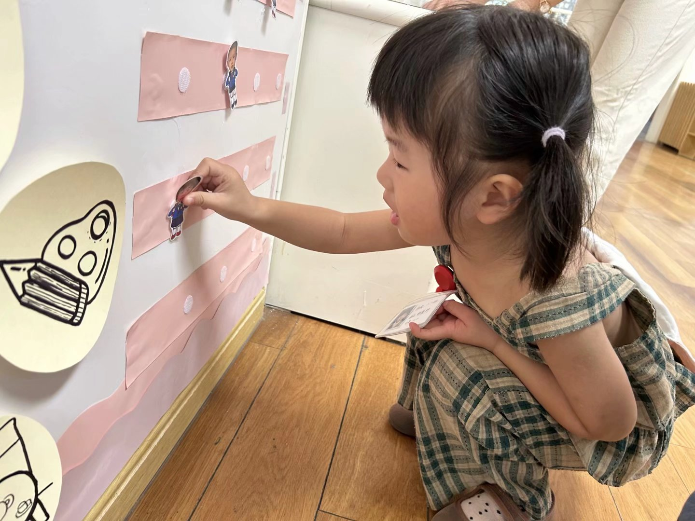
我今天想去建构区玩，要把区域牌贴好。 | 好久不画画啦，那就去美工区吧！
-区域活动-
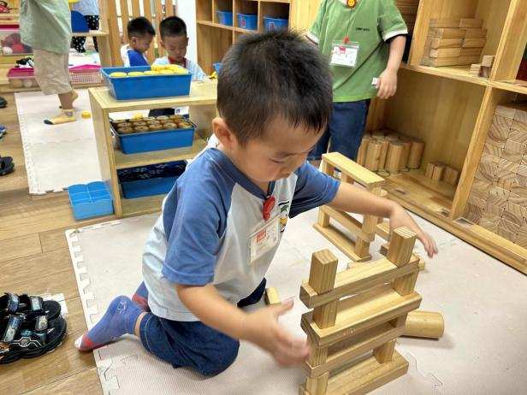 | 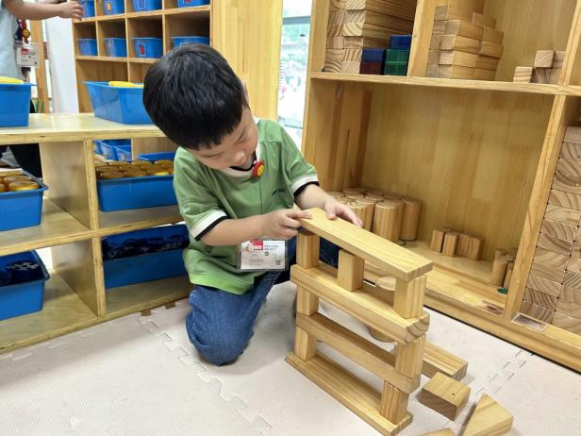
建构区：
一凡和力新一起进入了建构区搭单元积木，快看，他们用了自己的方法搭出来了一座高楼呢，而且非常稳固呢，是不是很厉害呀？
当然，后面的万能工匠区域也很热闹呢，邓智、杨嘉昱、杨旭晨选择了各种材料，有的做了个糖葫芦，有的做了小花，还有的做了小兔耳朵。
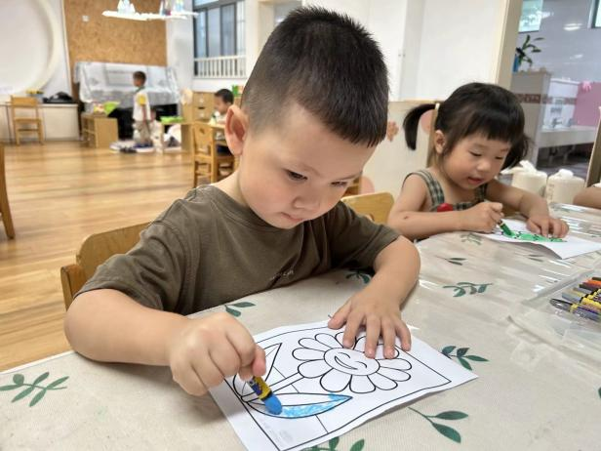 | 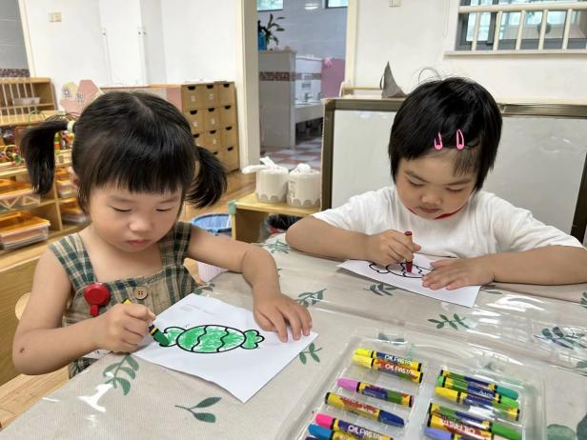
美工区：
嘉义、一一和嘟嘟三个人来到美工区画画了，他们选择了自己喜欢的图案，用蜡笔进行上色，看他们画的多认真呀！
-早点时光-
今天的上午点心是：牛奶、核桃仁、日式圆饼和苏打饼干。
所有宝宝都能把牛奶喝完、饼干吃完，棒棒哒！还有的宝宝喝了两杯牛奶呢！
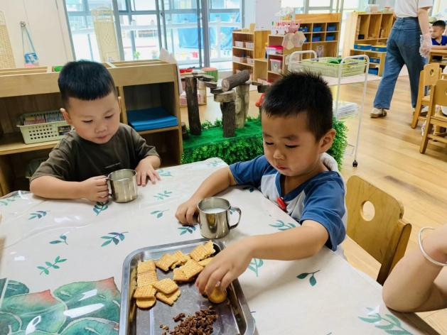 | 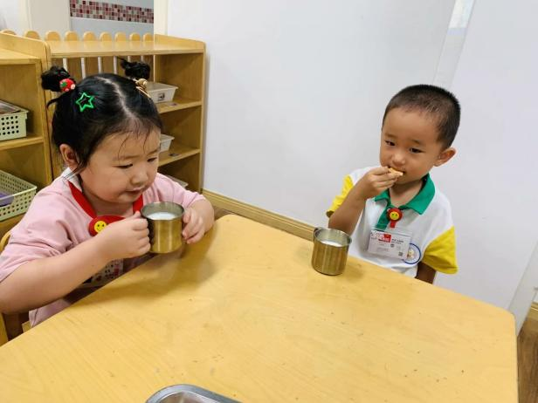
哇哦，今天有核桃仁呢！好香呀！ | 热乎乎的牛奶+甜甜的饼干！好香呀！
-户外活动-
到了户外活动时间啦！今天我们来到跑道跨越障碍物了呢。
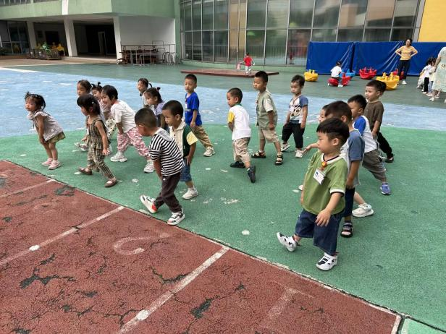 | 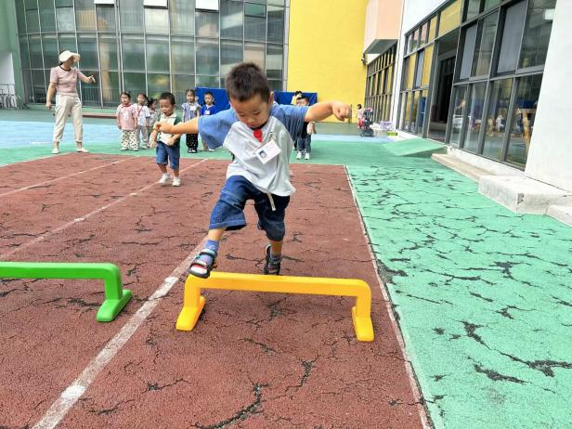
活动前要热身，活动活动筋骨哦！ | 迈开小腿！看我跳的多高呀！
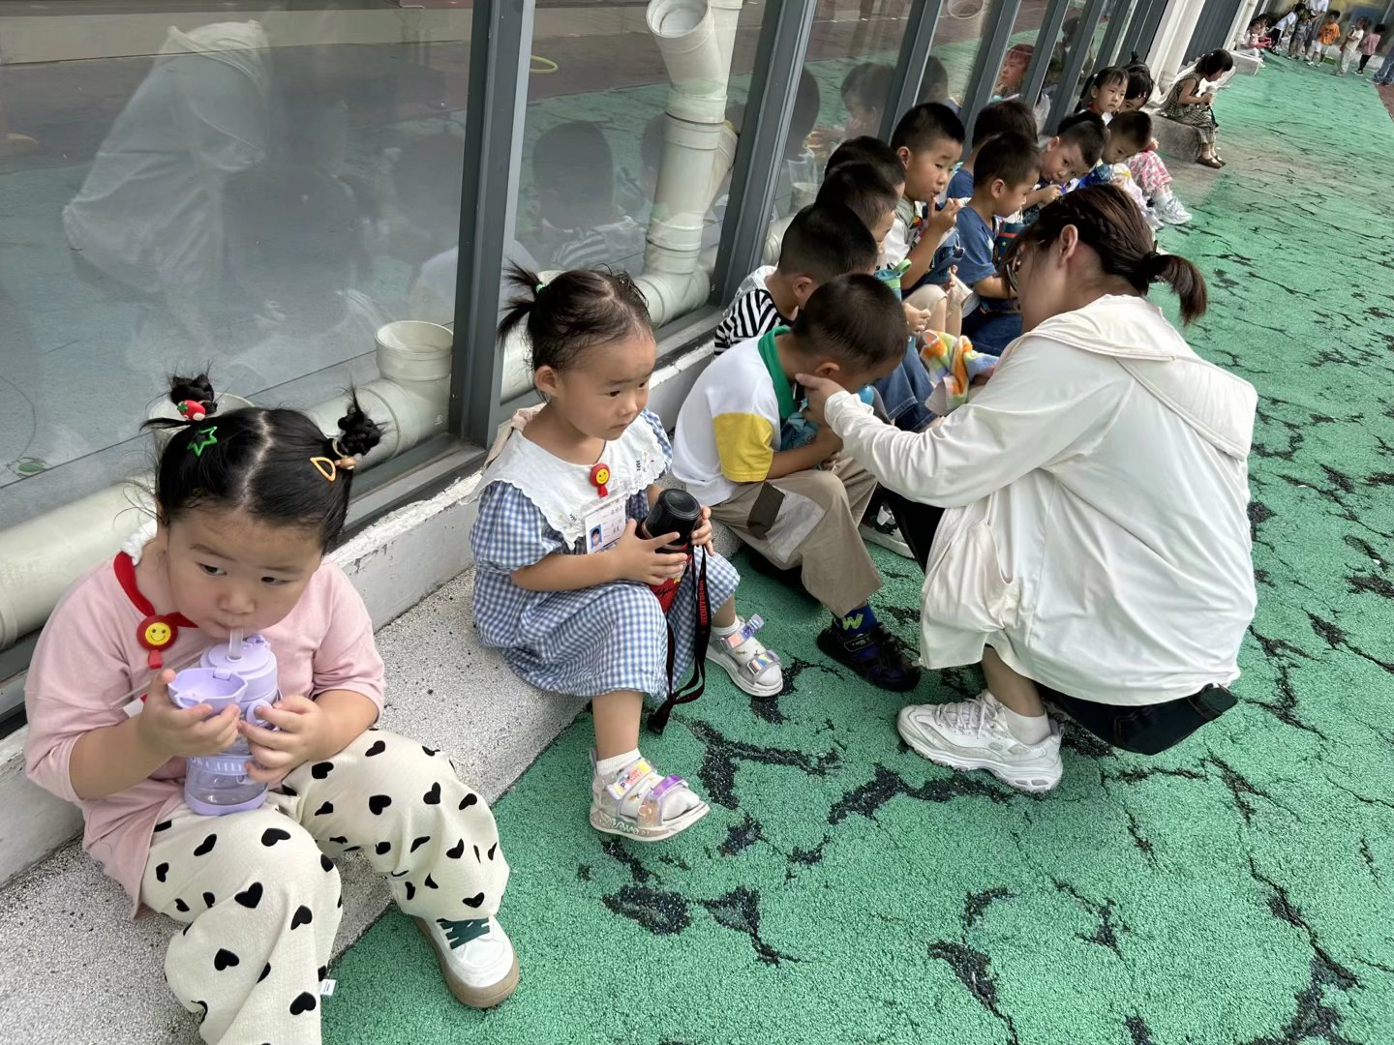 | 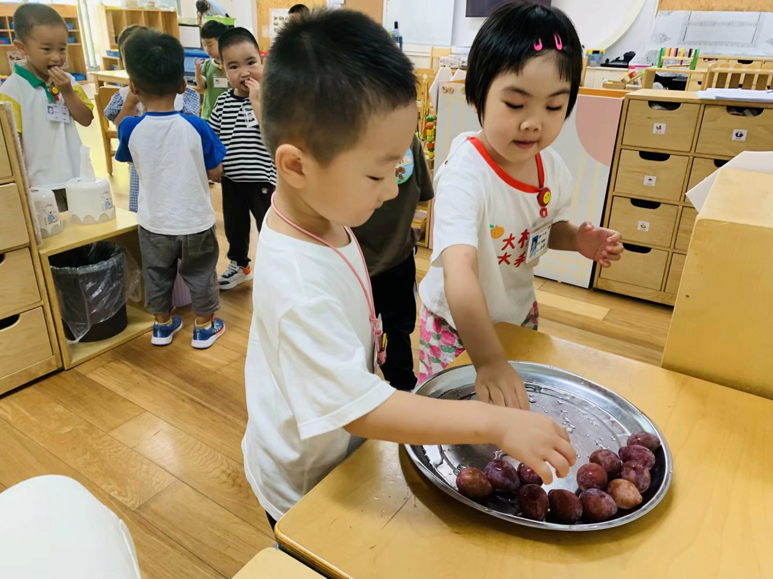
喝点水补充能量！老师在帮我们擦汗！ | 回到教室还有好吃的西梅呢！
-集体活动-
见面打招呼、分别说再见是孩子在与人交往时表示友好和认定的一种方式，也是孩子与别人见面、分别时最简便、最直接的礼节，极具普遍性，在日常生活中出现的频率极高。幼儿期尤其是幼儿园小班时期，是一个人个性、品德开始形成的重要时期。小班幼儿又是极富有模仿性的。在日常的幼儿园活动中和幼儿有着近距离接触的是我们老师以及幼儿园的其他工作人员。本次活动主要引导幼儿熟悉幼儿园工作人员，愿意和他们打招呼（问早、再见等），做个有礼貌的小朋友。如，用语言表达：老师早，动作为弯弯腰或者摆摆手，同时眼睛要注视着老师，脸带微笑。
小班幼儿对幼儿园不是很熟悉，与老师以及幼儿园内其他工作人员接触的时间比较短，对幼儿园的一日生活也不够熟悉。有的幼儿还有些情绪化，会出现哭闹的现象，部分幼儿在家就没有这种礼貌习惯，所以一些幼儿不愿意主动与人打招呼。
杨嘉昱、王力新、孙晟棋、陈沐妍、方云暖、韩瑾柠、张舒冉能积极举手回答问题。
接着，我们还学习了安全教育呢！火灾来了我们该怎么做呢？通过视频学习，一定要关好门窗哦！及时拨打119消防电话！
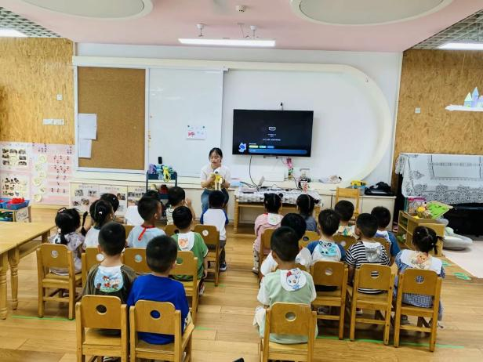 | 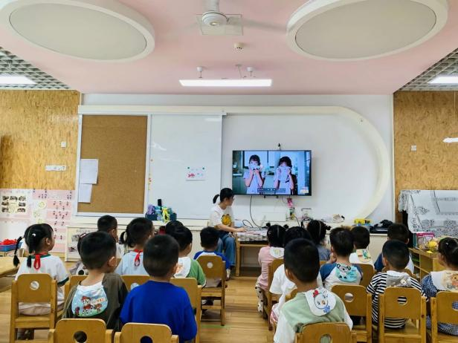
今天小狗来班级里做客啦！我们跟小狗一起学习打招呼的本领吧！ | 火灾来了，我们要用毛巾捂住口鼻，关好门窗保护自己！
-午餐时光-
今天的午餐是：番茄土豆炖牛肉、香菇卷心菜、鸭血豆腐羹。水果是：橙子。下午的点心是：笃烂面、闲趣饼干。
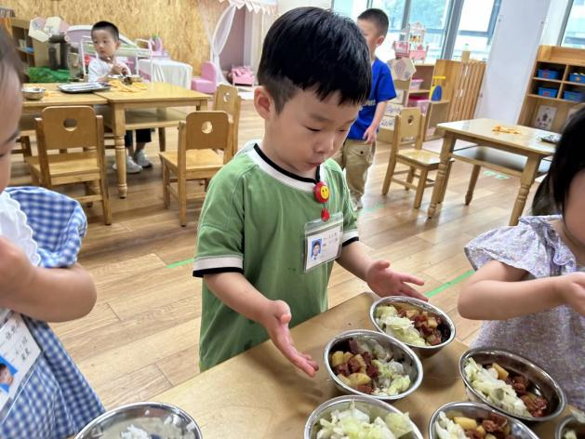 | 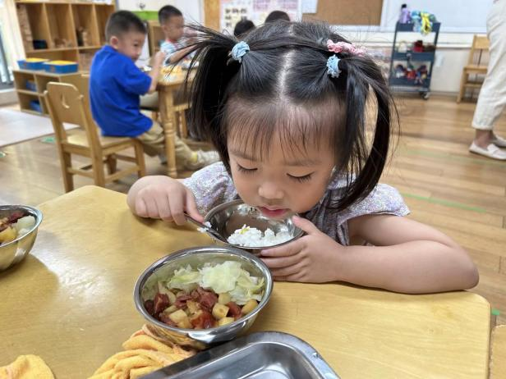
我们要双手捧着碗哦，看看菜量挑选。 | 看我们吃饭也能小胸贴紧桌子呢！
-温馨提示-
- 最近气温升高，请家长们给孩子准备两条汗巾，以备更换。
- 延时班时间为：周一至周四，放学时间为16:30。周五不上延时班，放学时间为15:30。
- 安全教育《我会保护眼睛》还未完成的家长及时完成哦。
- end -
在一起的点滴都值得记录
我们｜小一班｜在一起

